UC 1.0 Ingresar a la App.

**Mockup:**

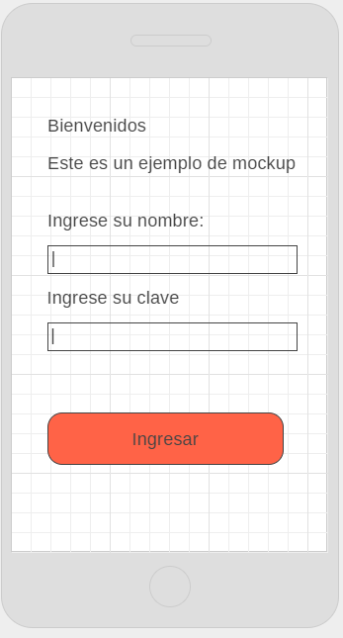

**Actores:** Usuario de la aplicación.

**Resumen (Descripción):**

* En esta funcionalidad permitirá al usuario ingresar al sistema mediante su usuario y contraseña.

**Responsabilidades:**

* No hay.

**Precondiciones:**

* El Usuario debe contar con las credenciales de acceso creadas en el sistema apps.

|  |
| --- |
|  |

**Garantías de Éxito:**

* Logra ingresar al sistema.

**Escenario Principal de éxito:**

* 1. El Usuario ingresa su nombre de usuario en la casilla correspondiente.
  2. El Usuario ingresa su password en la casilla correspondiente.
  3. El usuario presiona el botón “Ingresar”.
  4. Una vez cargados los datos anteriores el sistema verificará si las credenciales son correctas o existe en las bases de datos.
  5. Fin del caso de uso.

**Excepciones:**

*a. No ingreso texto en la casilla de nombre de usuario:

1. Se alerta por medio de un popup que dicho campo es requerido.

*b. No ingresó texto en la casilla de password.

1. Se alerta por medio de un popup que dicho campo es requerido.

*d. El nombre de usuario no es correcto.

1. Se alerta por medio de un popup que el nombre de usuario no corresponde.

*d. La contraseña no es correcta.

* 1. Se alerta por medio de un popup que la contraseña de usuario no corresponde.

*d. No hay comunicación con la base de datos.

* + 1. Se alerta por medio de un popup que falló la comuniación.
    2. Se termina el caso de uso.